Ничкова Татьяна Анатольевна, учитель русского языка и литературы, зам. директора по МР. Выступление «Имитационное моделирование жизненных ситуаций на уроках русского языка и литературы как основа формирования и развития ключевых компетенций учащихся».

По теме самообразования «Имитационное моделирование жизненных ситуаций на уроках русского языка и литературы как основа формирования и развития ключевых компетенций учащихся» я работаю третий год. Изучив имеющуюся теоретическую базу, пришла к выводу, что, к сожалению, в теории педагогической науки технология имитационного моделирования жизненных ситуаций является мало разработанной.
Однако актуальность данной темы обусловлена возникающим противоречием между потребностью общества в высококвалифицированных, конкурентоспособных рабочих, обладающих надпрофессиональными (ключевыми) компетенциями и неспособностью традиционных методов обучения справиться с такой задачей. Ведь ни для кого из присутствующих не секрет, что социально-экономические изменения, происходящие в обществе, снижение уровня качества в «массовой школе», размытость социокультурных ориентиров, уменьшение воспитательных возможностей семьи приводит к разноплановой активности подростков, их психоэмоциональной неустойчивости, падению качества обучаемости и воспитанности, следствием чего является низкая социальная адаптивность их в дальнейшей жизни.
Современное общество требует людей, способных решать нестандартные задачи и находить нетрадиционные подходы к их решениям. Специалистам необходимо быстро перестраиваться, овладевать новой компетентностью, осваивать новые умения и навыки.
В такой обстановке обучение должно быть направлено на будущее человека, на возможность его самореализации, на формирование и развитие ключевых компетенций.
Актуальность формирования ключевых компетенций обусловлена и следующими функциями, которые способствуют профессиональному становлению выпускника, будущего специалиста:
• формирование у учащегося способности обучаться и самообучаться;
•обеспечение выпускникам, будущим рабочим, большей гибкости во взаимоотношениях с работодателями;
•закрепление репрезентативности, а, следовательно, нарастающей успешности (устойчивости) в конкурентной среде обитания.
Хороший сотрудник не отрицает качеств хорошего специалиста, то есть определённой специальной, профессиональной подготовленности. Но хороший сотрудник – это и человек, который может работать в команде, принимать самостоятельные решения, человек, который инициативен и т.д.
Традиционные методы обучения не справляются с такой задачей, так как их миссия – передать информацию, но она, к сожалению, устаревает до того, как обучаемые смогут ею воспользоваться.
Исследования В. В. Гузеева (методы и организационные формы модельного обучения), Г. П. Щедровицкого (деятельностно-практические игры), Ю. С. Арутюнова, М. М. Бирштейн, В. Н. Буркова, Е. С. Егорова, С. Е. Емельянова, С. Г. Колесниченко, В. Я. Платова, И. М. Сыроежкина, В. В. Полиновского, Ю. Д. Красовского и др. (идеи и особенности деловых игр), М. Ж. Арстанова, П. И. Пидкасистого, Ж. С.Хайдарова (проблемно-модельное обучение), А. С. Прудченкова (игровая технология - форма освоения окружающей действительности), В. И. Загвязинского (имитационная технология обучения), американская программа JuniorAchievement (игровые тренинги при изучении экономики) дали понимание специфики имитационного моделирования жизненных ситуаций.
Имитационное моделирование жизненных ситуаций – технология, при которой дидактическая ситуация, в которой происходит полисубъектное взаимодействие, направленно на моделирование различного рода отношений и условий реальной действительности.
Актуализация не столько образовательных, сколько социальных мотивов деятельности старшего подростка и самореализация в ней способствуют развитию ключевых компетенций старшеклассника. Имитационное моделирование жизненных ситуаций предполагает предоставление ученику максимум свободы для индивидуального развития, создание ситуации для утверждения в повседневной реальности ценностей достойной жизни.
Выбор предметов: «Русский язык» и «Литература» стал не случайным, т.к. в процессе их преподавания (по сравнению с остальными общеобразовательными дисциплинами) есть возможность моделировать и проигрывать жизненные ситуации, видеть проблемы и находить пути их решения.
Изучая художественные произведения, учащимся предоставляется возможность «войти в образ» главных героев и «жить» их чувствами, душевным состоянием, обсуждая их действия и поступки, что способствует формированию таких компетенций как способность мыслить творчески, коммуникативные умения и навыки, толерантное отношение к окружающим.
Например, при изучении темы «Стили речи: официально-деловой стиль» уделяю особое внимание правилам написания резюме и сопроводительного письма к нему. В ходе урока не только знакомлю с правилами составления резюме и сопроводительного письма, но и формирую у учащихся отношение к резюме как к средству, повышающему шансы на желаемое трудоустройство.
В условиях имитационного моделирования старшеклассник не только овладевает социально-экономической ролью, а создает новые роли, т. е. занимается социальным нормотворчеством, коллективной мыследеятельностью. В такой деятельности формируются способы общения, мышления, понимания, рефлексии, действия. За счет рефлексии знания обобщаются, закрепляются, переходя из внешнего плана во внутренний план действия учащихся. В процессе имитационного моделирования проявляются элементы толерантности в ситуациях разрешения межличностных и деловых конфликтов, в выборе способов взаимодействия и отстаивания своих интересов.
Многие современные программы и методики обучения включают в себя разнообразные методы работы: ролевые игры, упражнения, эксперименты, творческие и практические задания. Именно практические задания, построенные на игровом моделировании дают возможность обучаемым перейти от пассивного потребления информации к активному участию в процессе познания.
Рассмотрим структуру имитационного моделирования жизненных ситуаций.
Выделяют следующие методы обучения: анализ конкретных социально-экономических ситуаций, моральные дилеммы и деловые игры (рис. 1). В контексте всех рассматриваемых в условиях имитационного моделирования ситуаций и деловых игр присутствуют элементы моральных дилемм.
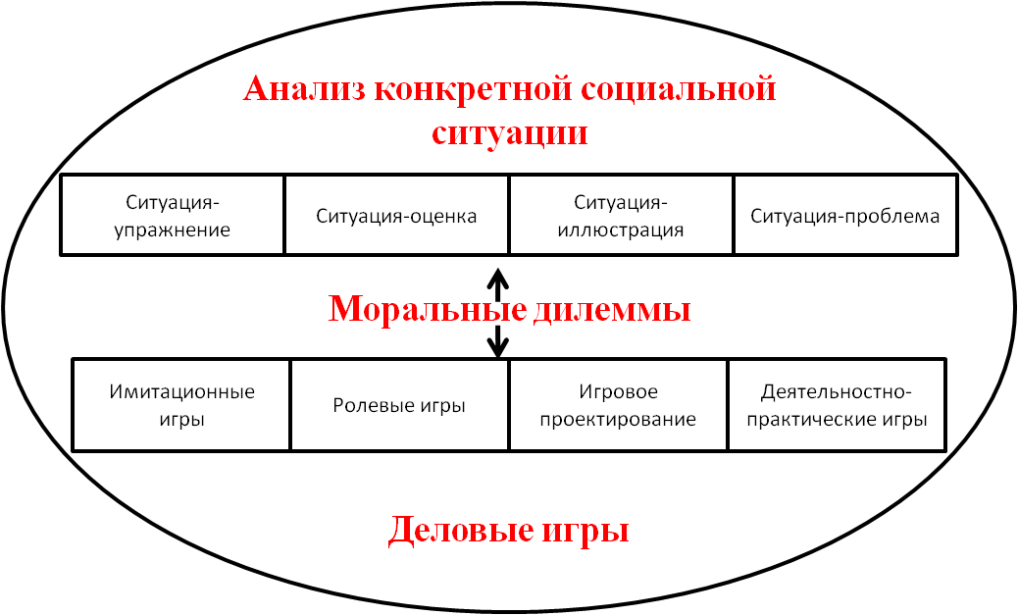
Использование моральных дилемм как одного из условий протекания процесса становления социальной свободы старшеклассника должно удовлетворять следующим требованиям:
иметь отношение к реальной социально-экономической жизни старшеклассников;
быть по возможности простой для понимания;
быть незаконченной;
включать два или более вопроса, наполненных нравственным содержанием;
предлагать на выбор учащимся варианты вопросов, акцентируя внимание на главном вопросе: «Как должен вести себя главный герой?».
Ситуация-проблема - определенное сочетание фактов из реальной жизни. Задается реальная социальная ситуация, которая имела положительные или отрицательные последствия. Учащиеся должны вычленить проблему, сформулировать ее, определить, каковы были условия, какие выбирались средства решения проблемы, были ли они адекватны и почему и т. д. Проблемная ситуация со всей своей предметной неоднозначностью и противоречивостью создает условия для свободного осознанного выбора, через который происходит развитое, углубленное познание субъективных и объективных реалий.
Ситуация-оценка описывает социальную ситуацию, выход из которой в определенном смысле уже найден. Старшеклассниками проводится критический анализ ранее принятых решений, дается мотивированное заключение по поводу произошедшего события. Коллективное обсуждение вариантов решения одной и той же ситуации существенно углубляет опыт старшеклассников: каждый из них имеет возможность ознакомиться с вариантами решения одной и той же проблемы, послушать и взвесить множество; оценок, дополнений и изменений.
Ситуация-иллюстрация поясняет какую-либо проблему или ситуацию, относящуюся к определенной теме. Старшеклассникам предлагается самостоятельно смоделировать ситуацию-иллюстрацию к своим рассуждениям. Практика показала, что предъявление таких заданий усиливает у старшеклассников стремление к приобретению теоретических знаний для получения ответов на поставленные вопросы, у учащихся развиваются аналитические способности, вырабатывается самостоятельность и инициативность в решениях.
Ситуация-упражнение предусматривает применение уже принятых ранее положений и предполагает очевидные и бесспорные решения поставленных проблем. Такие ситуации помогают развивать определенные навыки (умения) старшеклассников в обработке или обнаружении данных, относящихся к исследуемой проблеме. Они носят в основном тренировочный характер, помогают приобрести опыт решения определенных жизненных задач.
Деловая игра - особая деятельность старшеклассника, которая изменяется и развертывается как его субъектная деятельность, направленная на воссоздание и усвоение социального опыта.
В условиях имитационного моделирования жизненных ситуаций мною применяются следующие модификации деловых игр: имитационные, ролевые, деятельностно-практические и игровое проектирование.
Деловые игры представляют собой синтез релаксопедических подходов (снятие барьеров, психологическое раскрепощение) и цепи имитационных проблемных ситуаций, в том числе конфликтных, в которых участники выполняют отведенные им социальные роли в соответствии с поставленными целями.
Имитационные игры- имитационное моделирование реальных социальных механизмов и процессов. Это форма воссоздания предметного и социального содержания, реальной социальной деятельности. Необходимые знания усваиваются участниками игры в процессе информационного обеспечения игровых действий, в формировании целостного образа той или иной социальной ситуации.
Ролевые игры характеризуются наличием задачи или проблемы и распределением ролей между участниками ее решения. В ходе ролевой игры старшеклассниками моделируются социально-диалогические поступки и процесс общения по разрешению проблемных социальных ситуаций.
Игровое проектирование- деятельность, в которой старшеклассник, моделируя социальную действительность, экспериментируя с ней, обнаруживает связь социальной ситуации с собственными переживаниями и состояниями.Это позволяет старшеклассникам самостоятельно осуществлять сбор необходимой информации, планировать возможные варианты решения социальной проблемы, делать выводы, анализировать свою деятельность, по «кирпичикам» формируя новое знание и приобретая новый жизненный опыт.
Внутри такой деятельности в форме пробы, испытания происходит своеобразное обнаружение некоторых социальных действий и «примеривание их на себя» путем воссоздания, т. е. обретение некоторого опыта.
Деятельностно-практические игры предусматривают организацию коллективной мыследеятельности на основе развертывания содержания обучения в виде системы проблемных социальных ситуаций и взаимодействия всех субъектов обучения в процессе их анализа. Старшеклассник не только получает удовлетворение от поиска решения, но и находит его быстрее. Играя роль, вступая в социальные отношения с другими играющими, учащийся приобретает опыт подобных отношений. Это обогащает старшеклассника новыми знаниями, умениями, навыками, опытом деловых и социальных контактов.
Считаю, что внедрение технологии имитационного моделирования (интерактивного взаимодействия) на уроках русского языка и литературы способствует формированию ключевых компетенций у учащихся, столь необходимых в современных динамичных условиях жизни.
При интерактивном взаимодействии:
- даже самые застенчивые и робкие учащиеся, боящиеся любой публичной коммуникации, как правило, становятся активными участниками и вносят свой вклад в решения, принимаемые командой;
- учатся выражать и обосновывать свои мысли, слушать партнёров;
- учатся осуществлять сотрудничество на основе эффективного и конструктивного взаимодействия, так как в процессе обучения моделируются процессы обмена информацией, взаимодействия, восприятия и понимания, а также осуществляются групповые и межгрупповые дискуссии.

Приложение 3
План-конспект практической работы «Составление резюме, сопроводительного письма»
Цель: 1. Познакомить с правилами составления резюме, сопроводительного письма;
2. Сформировать у учащихся отношение к резюме как к средству, повышающему шансы на желаемое трудоустройство.
Демонстрационный материал: примеры резюме, рекомендации к составлению резюме, рекомендации к составлению сопроводительных писем.
Раздаточный материал: чистые листы бумаги формата А4 по 2 экземпляра для каждого учащегося.
Ход урока Организационный момент
Раздаточный материал лежит на столах учащихся. На занятии можно использовать демонстрационные листы в виде плакатов или слайдов, выполненных в программе PowerPoint для демонстрации на видеопроекторе.
Основная часть урока
На занятии, посвященном вопросам поиска работы, карьеры, мы убедились, что очень важно умение презентовать себя, предоставить информацию о себе потенциальному работодателю. Этим целям служит мощное средство самомаркетинга резюме - краткая информация о вас и ваших профессиональных качествах.
Демонстрационный слайд - пример резюме.
Вопрос: «Какова главная цель составления резюме?» (Ответ: привлечение внимания и, как следствие, - приглашение на личную встречу). Учащиеся предлагают свои версии, учитель анализирует и суммирует их.
Вопрос: «Всегда ли нужно составлять резюме?» (Ответ: всегда, так как даже в случае, если вы договариваетесь с потенциальным работодателем о встрече самостоятельно или по рекомендации, не направляя ему резюме, наверняка возникнет ситуация, когда вам предложат рассказать о себе.Имея резюме, вы можете более четко рассказать о себе).
Работодатели чаще выбирают возможность ознакомиться с резюме, которое заранее и продуманно подготовлено и позволяет произвести лучшее впечатление, чем запинающийся рассказ. К тому же информация о вас (и ваши координаты) в любом случае останутся у работодателя, и к вашим услугам могут прибегнуть позже. Учащиеся предлагают свои версии, учитель анализирует и суммирует их.
Основные требования к резюме:
1. Резюме должно быть кратким и правдивым;
2. Информация, указанная в резюме, должна быть ориентирована на желаемую должность;
3. Всегда использовать принцип «НА» вместо «ДАЙ».
Два основных типа резюме: хронологический и функциональный (по главным достижениям). Хронологическийпредполагает изложение вашей трудовой деятельности в хронологическом порядке (начиная с последнего места работы и до начала трудовой деятельности). Функциональныйиспользуется реже и предполагает группировку деятельности по отдельным направлениям, выделение наиболее ярких профессиональных достижений. Демонстрационный слайд - пример резюме.
Рекомендации к составлению резюме:
1. Не употребляйте название «Резюме» в заголовке. Заголовком должны быть ваши фамилия, имя и отчество.
2. Прямо указывайте ваши биографические данные - дата и место рождения, подданство, семейное положение.
3. Для изложения сведений об образовании и опыта работы используйте обратный хронологический порядок.
4. Указывайте в резюме те дополнительные сведения, | которые могут повысить вашу ценность в глазах работодателя (например, содержание вашей работы, достижения, имеющиеся конкретные знания и навыки, требуемые в данной работе).
5. Резюме может быть составлено и на иностранном языке,
но только в том случае, если работа требует знания иностранного | языка.
6. Текст и внешнее оформление резюме должны быть максимально комфортными для чтения, все печатается на хорошей бумаге, крупным шрифтом.
Вопрос: «Какие сведения должны быть указаны в резюме?» Учащиеся предлагают свои версии, учитель анализирует и суммирует их.
Резюме должно иметь определенную структуру. Демонстрационный слайд - структура резюме.
Направляя резюме потенциальному работодателю, желательно снабдить его сопроводительным письмом, составляя которое необходимо учитывать определенные советы. Демонстрационный слайд - «Сопроводительное письмо».
Предложить учащимся составить в соответствии с рекомендациями резюме и сопроводительное письмо, используя раздаточный материал. Для развития прогностических навыков, формирования целеполагания, видения своей будущей перспективы профессионального развития предложите своим ученикам составить резюме и сопроводительное письмо таким образом, какими они видят себя в будущем через 10, 15, 20 лет.
Заключительная часть. Анализ работ
Учитель анализирует несколько готовых работ, на остальные он пишет рецензии.
Приложение ктеме «Правила составления резюме»
Структура резюме:
1. Заголовок (фамилия, имя, отчество);
2. Основные личные данные (адрес, контактные телефоны, дата и место рождения, гражданство, семейное положение, адрес электронной почты);
3. Цель поиска работы. Из формулировки цели должно быть ясно, какую работу вы можете и хотите выполнять, а иногда - и на каких условиях, на что вы претендуете, каким специалистом себя считаете. Последующие разделы должны показать обоснованность ваших притязаний;
4. Опыт работы. Дается в обратном хронологическом порядке с указанием дат, мест работы, должностей, основных функций и достижений. Эта часть резюме очень важна для людей с опытом работы. Информация излагается в следующем порядке:
- название компании (компаний), в которой вы работали (работаете);
- ее место и направление деятельности;
- сроки работы (месяц и год вашего прихода и увольнения);
- занимаемая должность;
- должностные обязанности (от 4 до 6 обязанностей);
- количество подчиненных (если таковые были);
- причина поиска работы;
5. Образование. Чем больше времени прошло после окончания, тем меньше места должна занимать эта часть в резюме. Выпускникам и студентам советуем помещать этот пункт перед предыдущим, так как опыт работы еще незначителен. Можно добавить отметки и награды, подчеркнуть те изученные дисциплины, которые соответствуют вашей цели, отметить участие в исследовательских или каких-либо иных работах, связанных с учебой;
6. Дополнительная информация. Сюда рекомендуется включать сведения о степени владения иностранными языками, навыках работы на персональном компьютере (желательно с указанием применяемых программных средств), наличии водительских прав и личностных качествах;
7. Рекомендации. Имена и контактные телефоны ваших руководителей на предыдущих местах работы;
8. Дата составления резюме. Указание даты составления резюме добавляет ему четкость и конкретность. Желательно, чтобы представляемое резюме всегда имело свежую дату.
Резюме может также включать:
- сжатое описание квалификации и опыта работы;
- сведения об общественной деятельности;
- упоминание о хобби (только если оно имеет отношение к работе или если его можно считать серьезным личным достижением);
- сообщение о военной службе;
- указание готовности к командировкам и смене места жительства;
- указание готовности к работе с ненормированным рабочим днем;
- сведения о рекомендациях.
Не описывайте в резюме свои слабые стороны, также не нужно размещать в нем свою фотографию, рассказывать о состоянии здоровья и сообщать о том, на какую зарплату вы претендуете. Обычно резюме занимает 1-2 страницы.
Пример резюме
1.Иванов Иван Иванович
2.Адрес: 103009, Волгоград, ул. Аллейная, 17, кв. 256
3.Телефон: (8442) 29-27-22
4.Дата и место рождения: 26 марта 1971 года, Москва
5.Гражданство: гражданин Российской Федерации
6.Семейное положение: холост
7.Цель: получение работы по специальности в крупной компании, успешно работающей на российском рынке
8.Образование:
1990 - 1995 гг. Российская коммерческая академия, дневное отделение. Получил диплом магистра делового администрирования.
1990 - 1992 гг. Курсы гидов-переводчиков при АО «Интурист». Получил свидетельство об окончании курсов иностранного языка (английский).
1980 - 1990 гг. Средняя специальная школа № 121 г. Волгограда с углубленным изучением французского языка.
9.Опыт работы:
1999 - 2005 гг. Консультационная фирма «Перспектива», консультант (работа по договорам подряда). Обязанности: анализ бизнес-планов вновь создаваемых малых предприятий, помощь в регистрации предприятий и подготовке заявок на получение кредитов.
1991 - 1999 гг. Московское городское бюро по туризму и экскурсиям, гид-переводчик (английский и французский языки).
10.Дополнительная информация:
Знание иностранных языков: английский - свободно, французский - хорошо. Компьютер: Windows, Word.
Научные достижения: занял второе место на всероссийском конкурсе студенческих научных работ; в 1994 г. выступал на международной конференции в Париже с докладом «Развитие малого бизнеса в странах с переходной экономикой».
Приложение к теме «Сопроводительное письмо»
Пять правил составления сопроводительного письма:
1. Знайте ваших адресатов. Постарайтесь учесть стиль компании и личные качества адресата, если они Вам известны. Если вы почти ничего не знаете о компании, можно показать себя специалистом в данной области, упомянув об известных вам ключевых проблемах. Самое главное - привлечь и удержать внимание.
2. Заинтересовывайте. Лучший способ привлечь внимание -говорить о том, что интересует собеседника.
3. Привлекая внимание, удерживайте его. Однако описывайте свои успехи и предшествующий опыт кратко, избегая повторения «Я!», «Я!», «Я!».
4. Добивайтесь абсолютной ясности в изложении своей цели. Ни в коем случае не вставляйте в письмо куски резюме, при необходимости обязательно перефразируйте информацию.
5. Бейте целенаправленно в одну точку. Ваша цель - убедить читающего, что вы представляете значительный интерес для их компании. Особенно ценно, если вы можете показать это на конкретных примерах.
Типовой макет сопроводительного письма
Ваш адрес (при обращении в российскую компанию лучше давать эту информацию в конце письма).
Фамилия и инициалы адресата. Должность адресата и наименование организации. Адрес организации. Дата составления письма.
Уважаемый(имя и отчество, но можно и фамилию)!
Первый абзац - должен привлечь внимание.
Второй абзац - ключевые данные о себе, подробно раскрытые в резюме. В заключительном абзаце должно быть указано, как вы предполагаете строить дальнейшие контакты. Не забудьте, что необходимо оставить активную роль за собой.
Расшифровка подписи (инициалы и фамилия) и личная подпись.
Приложение 5
Диалог оппонентов
(игра)
Участники:
- оппоненты - мини-группы учеников (до 5 человек), отстаивающие ту или иную точку зрения;
- наблюдатели - преподаватель с помощниками (остальными ребятами).
Подготовка к игре
Преподаватель заранее задает тему будущего спора, помогает подобрать соответствующую информацию.
Ход игры
В зависимости от склонностей и подготовленности ребят формируются группы «оппонентов» и «наблюдателей». Обе группы, ведущие диалог, располагаются таким образом, чтобы находиться лицом друг к другу. «Наблюдатели» располагаются во внешнем круге. «Оппоненты» по очереди доказывают правильность противоположных точек зрения. В нашем случае первая группа утверждает, что: «Никаких потребительских знаний нет, и учить им нет смысла. Два-три раза оплошают в магазине, зато потом будут грамотными, «наученными жизнью» покупателями».
Вторая группа доказывает, что: «Без потребительских знаний невозможно обойтись в современной жизни. Не проходит и часа, чтобы мы не оказывались в роли потребителя. Поэтому нужно быть всегда наготове».
Сначала ребята внутри групп формулируют свои аргументы и обязательно обсуждают возможные контраргументы противников.
Затем происходит диспут, во время которого «наблюдатели » оценивают, кто был логичнее в своих выступлениях, кто более убедителен эмоционально, кто допустил ошибки, чье поведение было некорректным в споре. Первое время преподаватель должен выступать в роли «дирижера», чтобы дискуссия не превратилась в перепалку, затем эту роль можно предложить самому серьезному ребенку.
Домашнее задание
Вспомнить или придумать ситуации, когда по ошибке потребителя был куплен товар несоответствующего качества.
Приложение 15
Знание техники презентации - путь к успеху
(план-конспект практико-ориентированного занятия)
Цепь: продемонстрировать возможности презентации как средства творческой самореализации.
Раздаточный материал: карточки 1,2 с заданиями по презентации товаров или услуг для каждой группы учащихся.
Ход занятия Основная часть занятия
В начале занятия разберите с учащимися такие понятия, как «презентация», «сферы применения навыков презентации», и каким образом организовать презентационное пространство. В ходе обсуждения на доске рекомендуется последовательно записывать ключевые моменты дискуссии: презентация - это диалог, специальная организация пространства, три фокуса внимания (фокус на построение речи, фокус на аудиторию, фокус на собственное поведение).
Комментарий учителя
Существуют некоторые формальные признаки, по которым презентация отличается от других форм делового общения. Если для ситуации персональной продажи и переговоров характерен диалог, и считается грубой ошибкой, если продавец говорит 90% времени, то для презентации характерно преимущественное говорение выступающего. Презентация - это конкретный призыв, обращенный к конкретным людям. Хорошая презентация - это всегда баланс между направленностью на информирование и направленностью на вызов желаемых поведенческих реакций.
Публичная презентация требует специальной организации пространства и размещения слушателей. В зависимости от количества слушателей используются разные способы организации пространства: это может быть стадион, где слушателей могут быть тысячи, зрительный зал на 250 человек, конференц-зал, комната для семинарских занятий на 10 - 30 человек.
Требования к помещению зависят, прежде всего, от предполагаемого количества слушателей и в какой-то степени - otjhxсостава, а также от задач презентации. При этом следует обратить внимание на следующие моменты:
• расстояние между вами и первым рядом слушателей (при группе до 50 человек составляет не более 6 и не менее 3 м);
• форма аудитории желательна такая, чтобы не возникало «мертвых зон», куда или откуда не достает взгляд: чтобы никто не сидел «за колонной» и чтобы оставалось место для прохода и вам, и слушателям;
• основное место выступающего должно быть удобно расположено и оформлено;
• количество присутствующих должно соответствовать размеру помещения, которое должно быть не слишком просторным (чтобы люди не сидели по одному в разных концах, как на вокзале), но и не слишком маленьким, чтобы не было тесно и душно;
• должна быть обеспечена возможность проветривания и достаточного освещения;
• входы/выходы в зал должны быть расположены так, чтобы входящие и выходящие люди не отвлекали аудиторию;
• должна быть возможность так установить используемую технику, чтобы исключить саму возможность, что кто-нибудь споткнется о какой-нибудь провод;
• звуковые колонки не должны оглушать, а проектор - загораживать кому-то экран.
Некоторые параметры презентации взаимосвязаны. Например, большое количество людей чаще всего означает, что не предполагается наличие столов, а если аудитория - топ-руководство, значит, количество людей должно быть минимальным, а техническое оснащение - наиболее совершенным.
Если в ситуации переговоров и персональной продажи позиции собеседников равны, то в ситуации презентации презентатор имеет статус авторитета и эксперта. Он стоит на специально отведенном месте перед сидящими слушателями.
Структура презентации. Презентация, как правило, состоит из четырех функционально различных частей, у каждой из которых свои задачи и средства.
1. Вступление. Задача - понравиться, расположить аудиторию, вызвать внимание, уважение и интерес (сначала к своей персоне, а затем и теме выступления); обязательно сказать, о чем и зачем пойдёт разговор и каков регламент.
2. Основная часть. Задача - обрисовать ситуацию, как вы ее видите, перечислить возможные средства ее улучшения и затем предложить свой способ решения проблемы; и для этого призвать к соответствующим решениям и действиям, показав преимущества своего предложения и достижимость результата.
3. Заключение. Резюмировать свое предложение и его преимущества, обращаясь к аудитории уже как к знакомым с вашей идеей в целом.
4. Ответы на вопросы. Задача - снять возражения и недопонимание, раскрыть некоторые детали, связав их по возможности с преимуществами своего предложения. Ещё раз призвать к предложенным действиям.
Три фокуса внимания. 1. Фокус на построение речи. Основная трудность построения речи состоит в том, что в оперативной памяти человека находятся пара-тройка ближайших фраз, готовых к «выдаче». От презентатора требуется умение говорить и думать одновременно. Такой постоянно организуемый переход из внутреннего плана речи во внешний дается только с опытом и во многом облегчается благодаря предварительной подготовке. «Говорение требует перехода из внутреннего плана во внешний, а понимание предполагает обратное движение - от внешнего плана к внутреннему» (Л.С. Выготский).
2. Фокус на аудиторию. Презентатору надо видеть поведение аудитории, ее реакцию на его выступление. Надо уметь «читать» настроение сидящих перед вами людей, стараясь определить их отношение к тому, что вы говорите.
3. Фокус на собственное поведение. Заразительный энтузиазм. Ваше эмоциональное состояние порождает эмоциональное состояние собеседника. Эмоциональность заразительна. Вы никогда не выведите клиента из состояния апатии и безразличия, если сами находитесь в состоянии апатии и безразличия. Для этого вам надо обладать эмоциональным интеллектом.
Для оценки понимания рассмотренных на уроке понятий рекомендуется предложить учащимся разыграть ситуации, представленные на карточках с заданиями №1.
Примеры карточек с заданиями №1
• Убедите избирателей голосовать за вашего кандидата на выборах.
• Убедите экспертный совет выделить деньги на ваш проект.
• Убедите руководство в преимуществах вашего плана реорганизации.
• Убедите потребителей выбрать ваш продукт или услугу. Обсудите с учащимися смоделированные ситуации. Предложите учащимся ответить на следующие вопросы:
- Каким образом было организовано информационное пространство?
- Из каких этапов состояла презентация?
- Какими способами удалось задержать внимание слушателей? Комментарий учителя
Выступление может содержать разные доли содержательных и убеждающих компонентов.
В ходе обсуждения на доске рекомендуется последовательно
заполнить таблицу.
В результате мы получаем своего рода пространство возможных презентаций, в котором выступающему надо выбрать сферу, наиболее соответствующую его задачам.
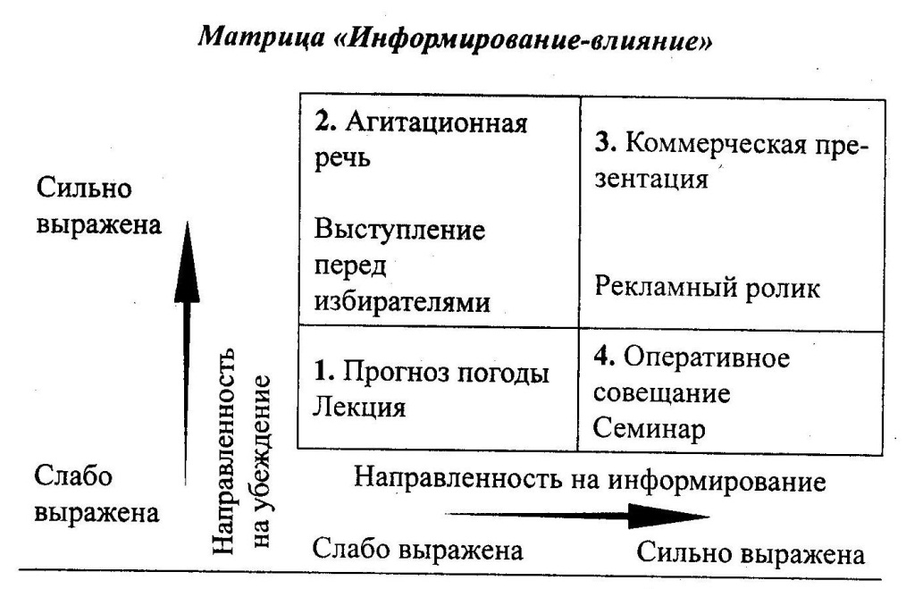
Квадрат 2 показывает сильную направленность на изменение поведения и слабую направленность на выдачу информации. Квадрат 3 характеризуется сильной направленностью на информирование и сильной направленностью на изменение поведения. Для коммерческой презентации наиболее характерна ситуация, описываемая квадратом 3.
Выступающему важно понять, в каком из квадратов этой матрицы расположено его выступление. Строго говоря, в те или иные моменты выступления он может «переходить» в соседний квадрат (подавая больше содержания или наоборот, убеждая в необходимости что-либо сделать), однако локализация основной части выражена довольно определенно и зависит от главной задачи.
Комментарий учителя
Во время презентации вам надо последовательно вызвать у слушателей четыре состояния: внимание, интерес, решимость, действие. Последовательность этих состояний в английском языке описывается моделью AIDA (Attention, Interest, Action)

Внимание
Интерес
Решимость
Действие

Согласно этой модели, выступающий должен решить три последовательные задачи:
• привлечь и удержать их внимание;
• вызвать интерес;
• сформировать намерение и призвать к действиям.
Привлечение внимания. Существуют два типа внимания - произвольное, вызываемое волевым усилием, и непроизвольное, вызываемое изменениями в окружении. Выступающий может влиять как на произвольное внимание (например, заинтриговать вначале чем-либо слушателей), так и на непроизвольное.
Непроизвольное внимание вызывают элементы новизны, эксцентричности, шокирующие факты, интересные истории и т.п.
Интерес - более высокий уровень активности слушателей, чем просто внимание. Интерес чаще всего связан с тем, что слушатели видят возможности использовать с выгодой для себя представляемую им информацию: получить прибыль, укрепить здоровье, улучшить имидж, повысить профессиональный уровень и.т.п. В общем интерес связан с возможностью решить те или иные свои проблемы или получить эффективные инструменты достижения своих целей.
Намерение действовать возникает, когда предполагаемые выгоды от полученной информации превышают затраты времени, сил, денег, а также потери от возможных рисков. Таким образом, если ценность выгод перевешивает затраты, у слушателей формируется собственно то, ради чего затевалась презентация: готовность действовать.
Однако иметь намерение еще не значит действовать. Многие люди, например, время от времени намереваются бросить курить, делать по утрам зарядку, но часто на этом все и заканчивается. Чтобы действия совершились на самом деле, необходим некий спусковой крючок в виде срочности, данного публично обещания или другого фактора. Часто, уговорив человека сделать первый, пусть не очень весомый шаг, мы увеличиваем вероятность его последующих более решительных действий.
Предложите учащимся разбиться на 4 группы (3-5 чел.). Одной группе дайте задание прорекламировать какой-либо товар или услугу. Трем оставшимся группам предложите понаблюдать, каким образом презентаторы удерживают внимание слушателей, вызывают интерес слушателей, формируют намерение приобрести товар или услугу.
Комментарий учителя
Два постулата презентации: убеждение и управление
Постулат № 1. Наиболее эффективные модели убеждения и влияния базируются на аппеляции к личным и корпоративным выгодам слушателей. В деловом общении (а презентация - разновидность делового общения) каждая из сторон решает свои задачи и руководствуется своими интересами. Модели убеждения должны базироваться на структуре выгод слушателей.
В бизнесе основной способ получения собственной прибыли -удовлетворение потребностей других людей. Этим цивилизованный бизнес отличается от законов мафии, извлекающей выгоду за счет факторов страха.
Да, мы знаем, что с помощью страха и насилия можно добиться многого, но не всего. Если вам нужны устойчивые партнерские отношения с обществом, подобные инструменты вам не подойдут.
Бывает весьма непросто найти выгодные обеим сторонам формы сотрудничества. Это и есть самый сложный и творческий момент для цивилизованного бизнеса и политики. И в вашей презентации условие взаимной выгоды должно звучать четко и ясно.
Презентация подразумевает последовательное создание четырех контекстов:
1. Контекста безопасности;
2. Контекста доверия;
3. Контекста обоюдной, выгоды;
4. Контекста готовности.
Постулат № 2. Управлять аудиторий означает управлять эмоциями и поведением слушателей. Управление осуществляется посредством слов и невербального общения. Чтобы контролировать поведение слушателей, порождать их интерес и готовность к действиям, презентатор во время выступления должен быть внутренне сильнее любого из активных слушателей в данной аудитории.
Вы никогда не выведите аудиторию из состояния апатии и безразличия, если сами находитесь в состоянии апатии и безразличия или некоторой раздвоенности.
Страх публичного выступления. В основе страха может лежать целый комплекс объективных и субъективных причин: боязнь выглядеть несовершенным; придание слишком высокой значимости выступлению и возможным ошибкам; преувеличение собственных недостатков; недоброжелательность аудитории; плохая подготовка или воспоминания о прошлых неудачах.
Вам наверняка приходилось видеть, как сильные и мужественные люди бледнели, руки их начинали дрожать, а голос прерывался от волнения. У страха перед ведением презентаций незаслуженно плохая репутация ввиду того, что налицо негативные последствия. При этом забывают, что именно страх заставляет нас тщательнее готовиться.
Страх враждебности, страх некомпетентности, страх вопросов, страх потерять лицо, страх все забыть, страх ошибиться, страх показать свои страх - это самые распространенные виды страхов, называемые в опросах.
Как работать со страхом
Задание. Посмотрите внимательно, как держатся опытные телеведущие, люди, которых они интервьюируют или приглашают в студию, люди, которые выступают «из зала».
Отметьте особенности их поведения, сравните с признаками, перечисленными на карточке №3. Дополните список. Составьте аналогичный список признаков уверенного поведения.
Понаблюдайте за собой и своими знакомыми и найдите признаки уверенного и неуверенного поведения. Если вам удалось это легко, значит, вы «отточили» свой взгляд.
Совершенствование собственного поведения в большей мере основано на умении видеть поведение других.
Карточка №3
Некоторые признаки проявления страха или неуверенности выступающего:
• избегание зрительного контакта со слушателями (устойчивый взгляд, вверх, вниз или в сторону);
• сжатые кулаки и рот;
• скованность движений рук;
• раскачивание на стуле;
• скрещивание и распрямление рук и ног;
• отбивание ритма пальцами рук или ступнями;
• хаотичность перемещений по аудитории;
• желание теребить карандаш, очки, бумагу и пр.;
• понижение интонации и громкости голоса в конце фраз;
• невнятная речь, проглатывание окончаний слов и фраз;
• отсутствие пауз;
• торопливая порывистая речь;
• длительные неожиданные паузы;
• нервное покашливание;
• испуганное или напряженное выражение лица;
• обилие оборотов неуверенности и бессодержательных фраз «как бы», «в общем» и т.п.
• руки в карманах;
• скомканное начало и завершение выступления.
Комментарий учителя
Этапы подготовки презентации. Подготовку презентации с известной долей условности можно разделить на два этапа. На первом этапе вы - сценарист, на втором - режиссер - постановщик.
Разумеется, как только вы начнете мысленно режиссировать ход событий презентации, что-то в сценарии придется менять. Не исключено, что когда все начнется в реальности, что-то в сценарии придется менять еще раз на ходу. Поэтому помните две вещи:
а) ничто никогда не идет буквально так, как задумано;
б) чем больше заготовок «на случай чего» вы заложите в свой сценарий, тем вероятнее, что выйдет все-таки по-вашему.
Второй этап целесообразен тогда, когда у выступающего есть возможность влиять на организационные аспекты проведения презентации. Некоторые его компоненты (особенно чисто технические моменты) можно делегировать помощникам.
Сценарный этап подготовки
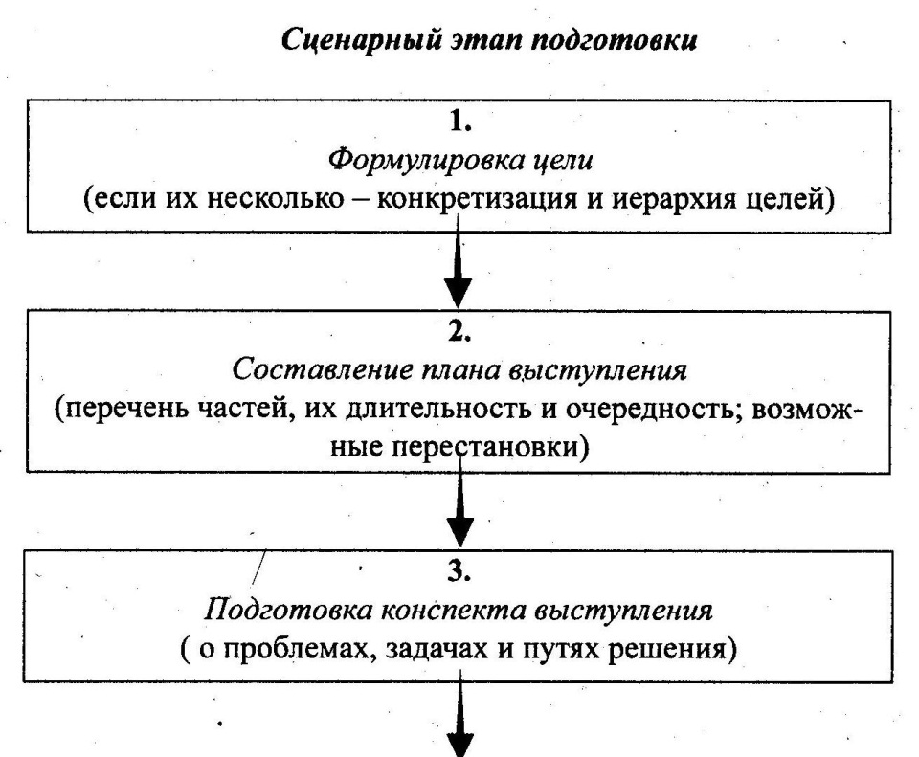
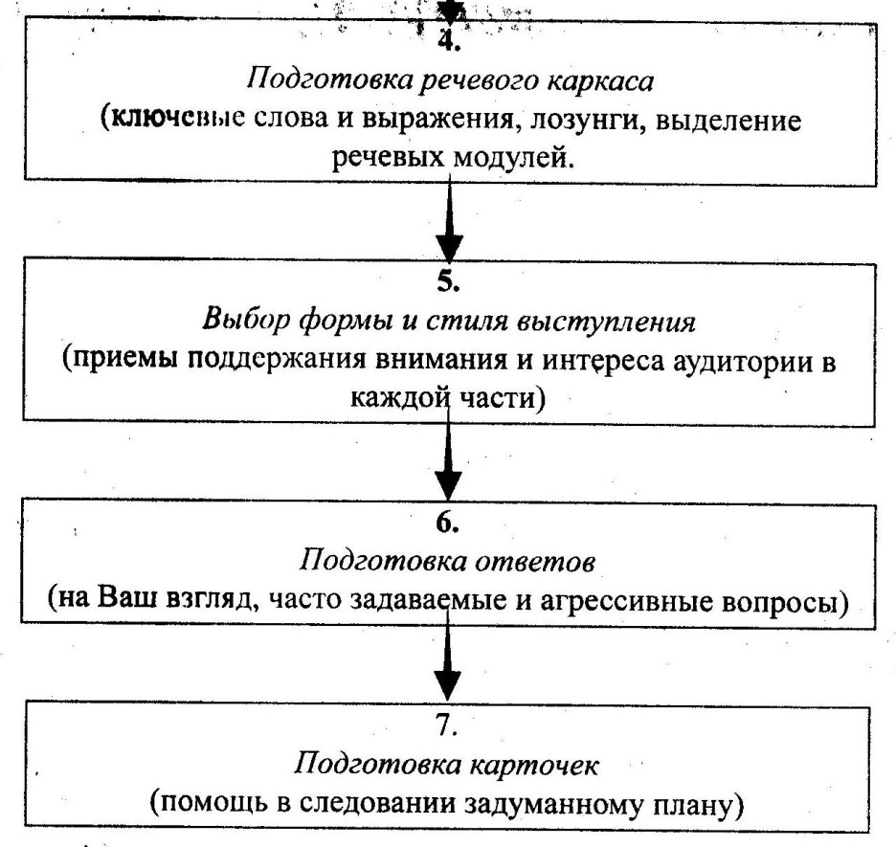
Постановочный этап подготовки
1. Определение того состава людей, который вы хотите видеть на презентации и решение, как Обеспечить их явку.
2. Подготовка демонстрационных материалов: плакатов, слайдов, макетов, образцов изделий, видеороликов, листовок и т.д.
3. Выбор и подготовка помещения и технических средств (света, звука, компьютеров, проекторов, мест для выступающего и слушателей и пр).
4. Подготовка поощрений для слушателей: сувениры, угощение, подарки, напитки и пр.
Как держаться, отвечая на вопросы. То, как вы отвечаете на вопросы, является серьёзной проверкой вашего профессионализма. Это тоже один из «моментов истины», в котором проверяется ваша внутренняя сила, владение предметом и главное - собой. В одной из телевизионных передач программы «Основной инстинкт» А. Ас-молов передавал ведущей программе Светлане Сорокиной «кубик толерантности», на 6 гранях которого были слова:

Предложи
Предложи
Прими
Выслушай
Прости
Пойми
Улыбнись
Это как раз то, что очень часто требуется при ответах на вопросы. Презентаторы на этой стадии чаще всего напоминают боксёров: они или нападают, или защищаются (оправдываются). Хотя просто нейтральная позиция уже добавила бы им очков.
Деловая игра
Смоделируйте ситуацию «Взгляд аудитории на выступающего». Для этого попросите выйти вперед четыре человека и дайте каждому из них отдельную инструкцию:
1. Фиксировать взгляд чуть сзади и чуть выше голов слушателей;
2. Смотреть на пол;
3. Смотреть в окно;
4. Рассматривать сидящих перед ним людей, задерживая взгляд на каждом не более 2-3 сек.
Вопрос к учащимся: Какие впечатления эти четыре вида поведения произвели на Вас?
Позиция 1 - отстраненность и высокомерие.
Позиция 2 - неуверенность.
Позиция 3 - смешанные впечатления, включая 1 и 2.
Позиция 4 - позиция уверенного презентатора, оценивающего аудиторию
Вопрос к учащимся: Какие выводы из этого вы можете сделать для своей презентации?
Комментарий учителя
Одежда и внешний вид. Манера поведения и внешний вид -основные источники информации для первого представления о человеке. Весьма любопытный эксперимент провел один студент, путешествуя автостопом по Америке. Каждый день он менял стиль одежды, переодеваясь то в хиппи, то в клерка. И каждый день резко менялись марки машин и люди, которые его подвозили. Заметьте: менялась только одежда, сам человек, стиль поведения и все манеры оставались прежними.
В конце занятий предложите учащимся дополнить памятку для начинающих презентаторов.
Карточка №4
Памятка для начинающих презентаторов
1. «Закрепление ключевого высказывания»:
• Произнесите ключевое высказывание;
• Посмотрите на одного из слушателей;
• Сделайте паузу;
• Утвердительно покачайте головой;
• Слегка улыбнитесь;
• Продолжите выступление;
2. «Зрительный контакт при ответе на вопрос»:
• Вы внимательно слушаете;
• Смотрите на задающего вопрос;
• При ответе на вопрос уделяйте зрительное внимание всей аудитории, а не одному человеку.
3. «Координация рука-глаз»:
Вы стоите лицом к аудитории, изображение слайда слева от вас;
• Вы показываете очередной слайд;
• Указывайте рукой место на слайде;
• На несколько секунд фиксируйте свой взгляд на слайде, развернувшись вполоборота;
• Когда взгляды слушателей вслед за вашим взглядом и рукой сфокусируются на слайде, снова переведите свой взгляд на слушателей.
4. «Структурирование информации»:
• Вы утверждаете: есть три главных преимущества вашего предложения;
• Показываете слушателям три пальца;
• Называете каждое из трех преимуществ, загибая последовательно пальцы:
• Загибаете первый палец;
• Называете второе преимущество;
• Загибаете второй палец;
• Называете третье преимущество;
• Загибаете третий палец.
5. «Инициирование вопросов»:
• Произнесите фразу: «Спасибо за внимание, я готов ответить на несколько вопросов»;
• После фразы сделайте шаг по направлению к аудитории;
• Поднимите правую руку так, будто сами задаете вопрос;
• Держите паузу и выжидательно смотрите в зал, переводя взгляд с одного на другого.
6. «Передача слова»:
• Вы закончили говорить свою часть;
• Посмотрите на второго презентатора;
• Это знак, что он может вступать;
• Развернитесь вполоборота и смотрите попеременно то на второго презентатора, то в зал;
• Наиболее частая ошибка, когда говорящие перебивают друг друга. Не торопитесь сказать свою часть. Обязательно сделайте паузу после слов партнера.
7. «Произнесение ключевых высказываний»:
• Снижается скорость речи;
• Каждое слово сопровождается кивком головы или движением руки;
• Между блоками слов вставляются микропаузы;
• Чуть понижается голос;
• Добавляются доверительные или авторитарные интонации.
«Подводная лодка»
Раздаточный материал: карточки с описанием пассажиров подводной лодки.
Подготовительный этап
Расскажите учащимся ситуацию. Предложите им вытянуть карточки с описанием пассажиров подводной лодки. Каждый учащийся будет представлять пассажира, описанного в карточке. В ходе деловой игры предоставьте каждому учащемуся возможность высказать аргументированно свое мнение, каким по счету должен покинуть подводную лодку каждый пассажир.
Ситуация
Мы - экипаж подводной лодки, и, к сожалению, мы тонем. У нас произошла авария, неизвестно, на какой глубине мы находимся, и лодка медленно погружается. Спасательных костюмов, чтобы всплыть наверх, хватит на всех, но через люк можно выходить по одному с интервалом в одну минуту. Вышедшие первыми спасутся почти наверняка, а последние почти так же наверняка погибнут, так как лодка уже погрузится глубоко. Шанс спастись зависит только от порядкового номера выхода из люка. Он не зависит от здоровья и физических возможностей человека. Друг другу помочь при всплытии ничем нельзя, а наверху помощь не нужна: там всплывших ждет спасательный катер.
Карточки:
1. Вы - многодетная мама. Вам 43 года.
2. Вы - гениальный ученый в области компьютерных разработок. Вам 29 лет.
3. Вы - капитан подводной лодки. Вам 32 года.
4. Вы - ученый-биолог, успешно работаете над эликсиром молодости. Вам 57 лет.
5. Вы - студент. Вам 19 лет.
6. Вы - талантливый врач, вылечивший людей от рака. Вам 49 лет.
7. Вы - ребенок. Вам 10 лет.
8. Вы — манекенщица. Вам 19 лет.
9. Вы - гениальный композитор. Вам 42 года.
10. Вы - талантливый художник. Вам 39 лет.
11. Вы - известный спортсмен. Вам 23 года.

